Ф-ОП-05.01-07

МИНИСТЕРСТВО ОБРАЗОВАНИЯ, НАУКИ И МОЛОДЕЖНОЙ ПОЛИТИКИ НИЖЕГОРОДСКОЙ ОБЛАСТИ

ГОСУДАРСТВЕННОЕ БЮДЖЕТНОЕ ПРОФЕССИОНАЛЬНОЕ ОБРАЗОВАТЕЛЬНОЕ УЧРЕЖДЕНИЕ

«НИЖЕГОРОДСКИЙ РАДИОТЕХНИЧЕСКИЙ КОЛЛЕДЖ»

## ОТЧЕТ ПО ПРОИЗВОДСТВЕННОЙ ПРАКТИКЕ

ПМ.02 Осуществление интеграции программных модулей

(наименование модуля)

Обучающийся ____Абашин Антон Вячеславович____________________

(Ф.И.О.)

Специальность: 09.02.07 Информационные системы и программирование

Квалификация: Программист Курс: 4

Группа: 4ИСиП-18-2

Руководитель практики от ГБПОУ «НРТК» преподаватель

Должность

__________ Щербатюк Марина Сергеевна______________________

(Ф.И.О.)

Нижний Новгород 2022г.

## Содержание

**Оглавление**

ВВЕДЕНИЕ 3

Выполнение индивидуального задания 4

1 Краткая история создания предприятия 4

2 Разработка мобильного приложения 5

2.1 Авторизация. 6

2.2 Регистрация. 8

3 Подключение базы данных 13

## ВВЕДЕНИЕ

Производственная практика была направлена на формирование компетенций:

* Выбирать способы решения задач профессиональной деятельности;
* Осуществлять поиск, анализ и интерпретацию информации, необходимой для выполнения задач профессиональной деятельности;
* Планировать и реализовывать собственное профессиональное и личностное развитие;
* Работать в коллективе и команде, эффективно взаимодействовать с коллегами, руководством, клиентами;
* Осуществлять устную и письменную коммуникацию на государственном языке с учетом особенностей социального и культурного контекста
* Содействовать сохранению окружающей среды, ресурсосбережению, эффективно действовать в чрезвычайных ситуациях.
* Использовать средства физической культуры для сохранения и укрепления здоровья в процессе профессиональной деятельности и поддержания не- обходимого уровня физической подготовленности
* Использовать информационные технологии в профессиональной деятельности.
* Пользоваться профессиональной документацией на государственном и иностранном языке.
* Планировать предпринимательскую деятельность в профессиональной сфере.
* Осуществлять инсталляцию, настройку и обслуживание программного обеспечения компьютерных систем.
* Осуществлять измерения эксплуатационных характеристик программного обеспечения компьютерных систем.
* Выполнять работы по модификации отдельных компонент программного обеспечения в соответствии с потребностями заказчика.
* Обеспечивать защиту программного обеспечения компьютерных систем программными средствами.

# Выполнение индивидуального задания

# Краткая история создания предприятия

ОТКРЫТА ШКОЛА

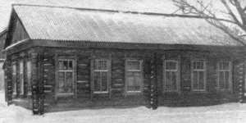

Есть на нашей приволжской земле еще не одна сотня самых бесценных памятников выдающемуся народному; педагогу и просветителю И.Н. Ульянову – это школы, биография которых началась в «ульяновское время».

Болтинка бывшей Бахаревской волости Курмышского уезда, ныне Сеченовского района.

15 ноября 1872 год. Здесь, в новом здании, построенном крестьянами на свои средства, было открыто мужское начальное училище.

Илья Николаевич инспектировал его 23ноября 1873года. В день его приезда обучалось 70 мальчиков. Попечителем школы был крестьянин Н.Григорьев, учителем – выпускник духовного училища – Андрей Пальмов.

Газета "Горьковская Правда" 26.07.1981г.

ИЗ ИСТОРИИ НАШЕЙ ШКОЛЫ

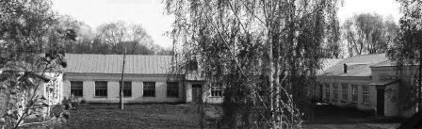

В 1975 году Болтинский педагогический коллектив стал работать в новой школе. С вселением в новое здание началась напряженная работа педагогов и учащихся.

За время своего пребывания в новом здании были созданы необходимые условия для обучения. Болтинскую школу окончили сотни юношей и девушек.Многие из них закончили высшие и средние заведения, получив различные специальности. За все это время трудно назвать год, в который бы выпускники не поступали в высшие учебные заведения. И способствовали им в этом наши педагоги.

Выпускники Болтинской средней школы учатся и работают в разных местах и имеют различные специальности от технички, до руководителей районных и областных организаций и предприятий. И где бы они ни были, со своими обязанностями справляются успешно. В этом заслуга педагогического коллектива школы.

## Разработка мобильного приложения

Согласно техническому заданию было разработано мобильное приложение, удовлетворяющее всем поставленым требованиям.

Структура любого приложения состоит из xml файлов и java классов.

Xml файл представляет собой layout resource file, на котором располагается вся визуальная составляющая мобильного приложения.



Рисунок 2.1. Layout Resource File

Функциональная составляющая приложения располагается в Java class.



Рисунок 2.2. Java Class

## 2.1 Авторизация.

Для получения доступа ко всем функциям мобильного приложения пользователь должен авторизоваться, заполнив все необходимые для этого поля. При успешной авторизации пользователь попадает в главное меню приложения.

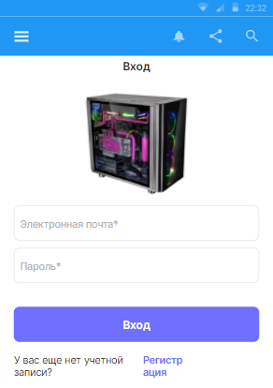

Рисунок 2.3 - Графический интерфейс "Авторизация"

На рисунке 2.4 представлен код для создания и привязки текстовых полей окна «Авторизация».

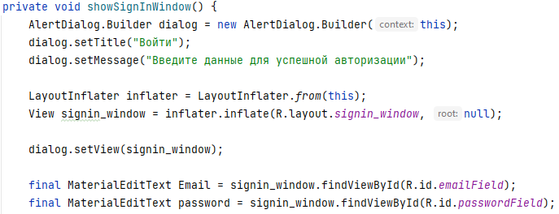

Рисунок 2.4 – Код окна "Авторизация".

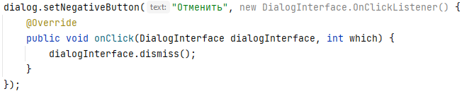

Рисунок 2.5 – Код кнопки "Отмена".

На рисунке 2.6 представлен код для кнопки «Войти», который сначала проверяет все поля окна «Авторизация» на правильность и полноту заполнения, затем производит авторизацию пользователя в приложение. При неверно введенных данных выдает ошибку и закрывает окно «Авторизация», возвращая на начальный экран приложения.

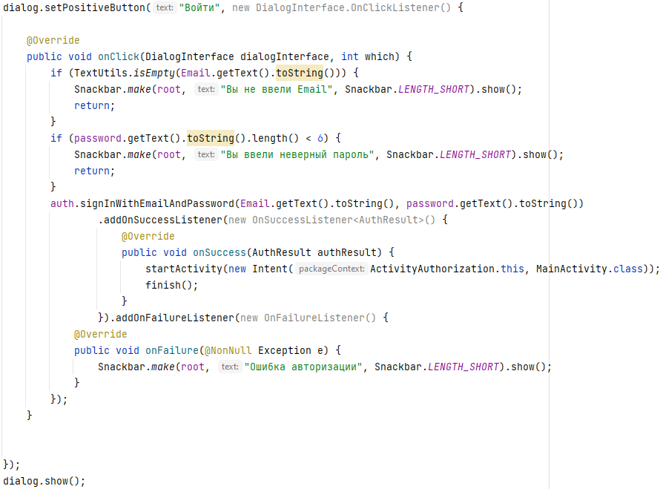

Рисунок 2.6 – Код кнопки "Войти".

## 2.2 Регистрация.

Для получения доступа к мобильному приложению пользователь должен зарегистрировать аккаунт, заполнив все необходимые для этого поля. При успешной регистрации данные отправляются в соответствующую таблицу базы данных.

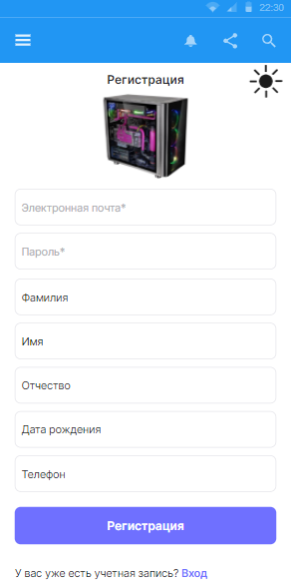

Рисунок 2.7 - Графический интерфейс "Регистрация"

На рисунке 2.8 представлен код для создания и привязки текстовых полей окна «Регистрация».

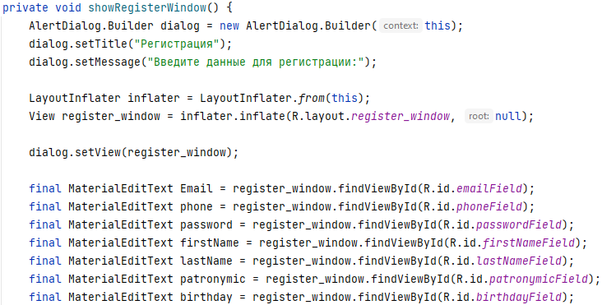

Рисунок 2.8 – Код окна "Регистрация".

На рисунке 2.9 представлен код для кнопки «Зарегистрироваться», который проверяет все поля окна «Регистрация» на правильность и полноту заполнения.

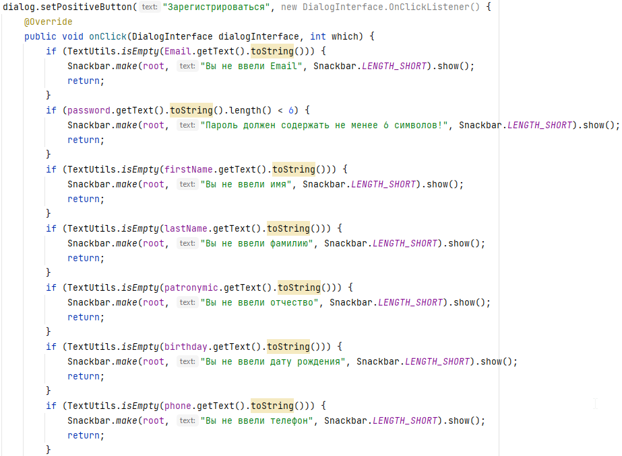

Рисунок 2.9 - Код на проверку полей окна «Регистрация» для кнопки

«Добавить».

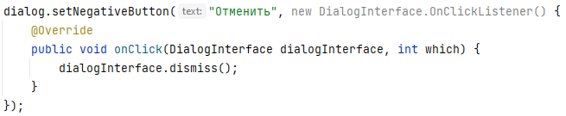

Рисунок 2.10 - Код для кнопки «Отменить».

Самая главная часть кода окна «Регистрация» представлена на рисунке 2.11, при помощи которой происходит непосредственно регистрация аккаунта и заполнение данных в таблицу «Users».

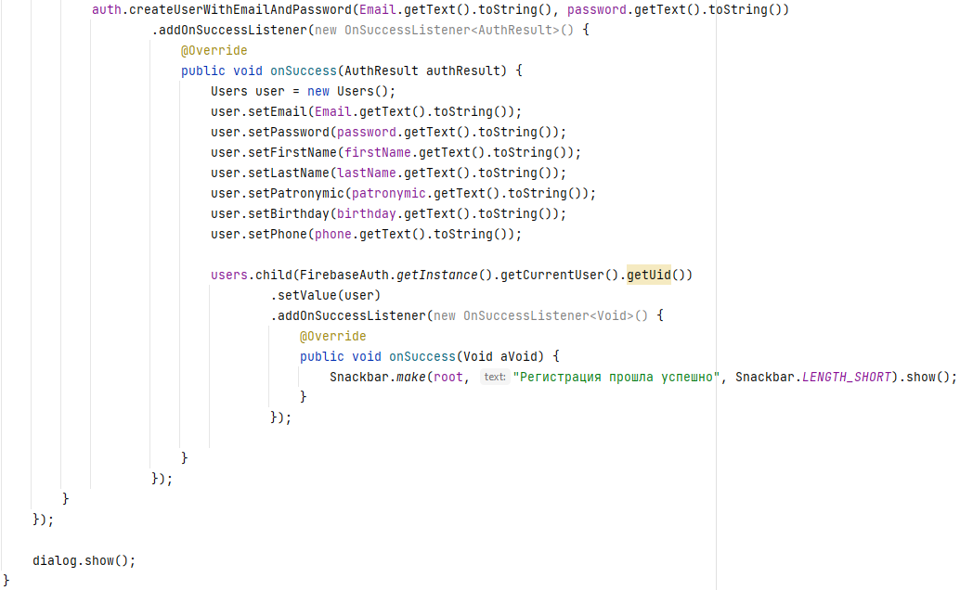

Рисунок 2.11 - Код для регистрации аккаунта по нажатию кнопки «Зарегистрироваться».

На рисунке 2.12 представлен код Java Class «Users», который необходим для сохранения данных текстовых полей окна «Регистрация» и

«Авторизация».

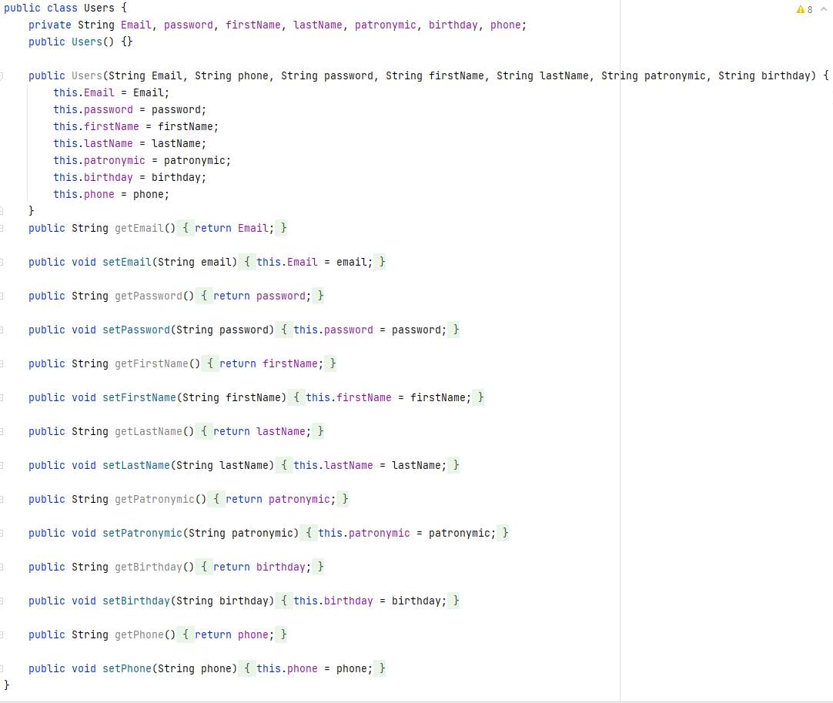

Рисунок 2.12 - Код Java Class «Users»

## Подключение базы данных

Для разработки баз данных была использована облачная база данных «Firebase», которая позволяет пользователям хранить и получать сохраненную информацию, а так же имеет удобные средства и методы взаимодействия с ней.

Firebase – это облачная база данных, которая позволяет пользователям хранить и получать сохраненную информацию, а также имеет удобные средства и методы взаимодействия с ней.

Firebase хранит текстовые данные в JSON формате и предоставляет удобные методы для чтения, обновления и извлечения данных. Также, Firebase может помочь с регистрацией и авторизацией пользователей, хранением сессий (авторизованные пользователи), медиафайлов к которым с легкостью предоставляет доступ благодаря Cloud Storage.

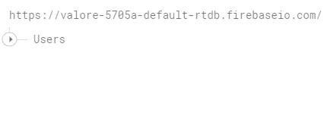

Рисунок 3.1 - Структура таблиц с данными в Firebase.

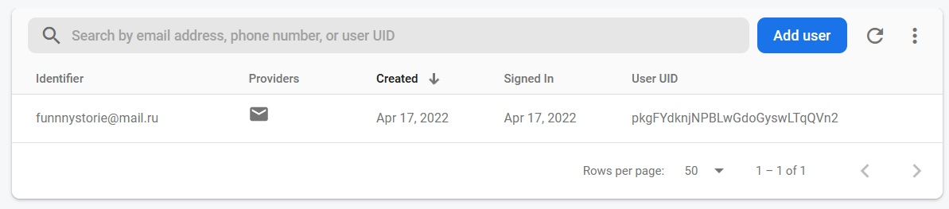

Рисунок 3.2 - Окно «Authentication» Firebase.

На рисунке 3.3 представлена структура таблицы «Users», которая хранит в себе данные о пользователях, зарегистрировавших аккаунт в мобильном приложении.

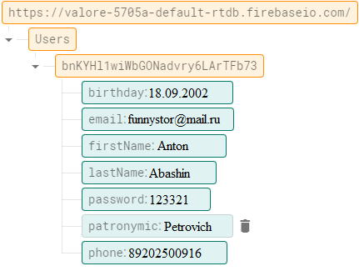

Рисунок 3.3 - Таблица «Users» с информацией о пользователях.

# ЗАКЛЮЧЕНИЕ

Практика была проведена в МБОУ Болтинская ОШ. За время практики было получено и выполнено индивидуальное задание. За время практики компетенции были освоены в полной мере и было выполнено индивидуальное задание.

Обучающийся ____________/_________________/

подпись расшифровка подписи